国家市场监督管理总局
广告业统计系统
操作手册

（填报用户）

北京久其软件股份有限公司
2020年4月
目 录
1 系统简介 3
1.1 系统介绍 3
1.2 用户类别 3
1.3 用户名密码规则 3
2 系统登录 4
2.1 登录系统 4
2.2 系统首页 5
2.3 修改密码 6
3 数据填报 8
3.1 上报流程 8
3.2 数据录入 8
3.3 数据保存 9
3.4 数据运算 9
3.5 数据审核 10
3.6 数据上报 11
3.7 数据导出 13

系统简介

系统介绍
“国家市场监督管理总局广告业统计系统”是网络版系统，用户通过使用浏览器输入“http://ggtj.gsxt.gov.cn”登录便可以访问并使用系统。

用户类别
管理用户：国家市场监督管理总局、各省局、各地市局、各区县局、各乡镇所。
填报用户：纳入本次统计范围的、从事广告业相关的企业单位、事业单位。

用户名密码规则
填报用户：统一社会信用代码，没有统一社会信用代码的使用工商注册号。
密码：初始密码同用户名一致，用户可根据需要进行修改。

系统登录

登录系统
系统访问地址：http://ggtj.gsxt.gov.cn。支持IE、谷歌、360、火狐等常用浏览器。
打开浏览器，输入系统地址，即可打开登录界面。
登录方式一（电子营业执照扫码方式）：打开微信小程序“电子营业执照”功能，点击扫一扫，扫描国家市场监督管理总局广告业统计系统登陆界面的二维码。

如果登录失败，则弹出错误提示信息，可手动输入用户名和密码，改用第二种登录方式进行登录。
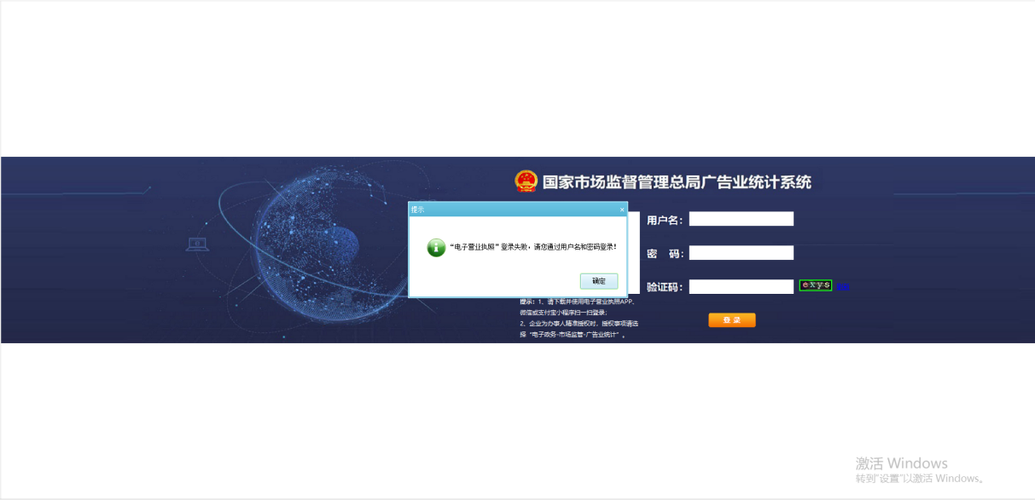
登录方式二（用户名密码方式）：访问系统登录界面，输入用户名及密码，点击“登录”，进入系统。

系统首页
系统首页总共分为五个模块：常用功能，通知，常见问题，下载专区，访问量统计。
1、新闻通知：用于发布广告业统计相关的政策、制度、通知等信息；
2、常用功能：用于通过图标的快捷方式按钮直接进入到数据录入功能中；
3、下载专区：用于下载用户手册、操作视频等常用文件；
4、常见问题：用于查看系统使用遇到的常见问题解决方法；
5、访问量统计：用于统计系统使用用户量；
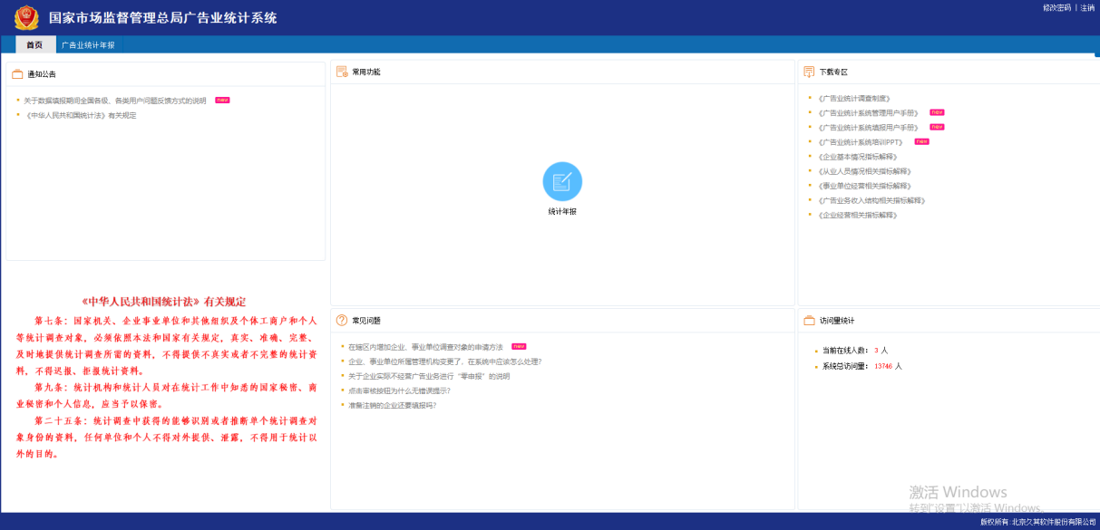

修改密码
为确保用户使用安全，建议在第一次登录后修改密码。密码修改格式为：最少为8位密码。
在系统界面右上方有【注销】和【修改密码】两个功能，点击【修改密码】功能，弹出【修改密码】功能对话框：
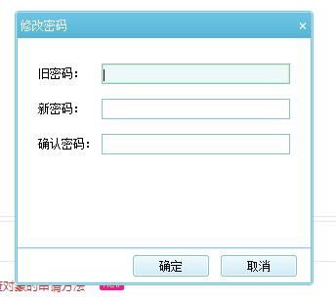
输入“旧密码”、“新密码”然后确认密码就完成密码修改了。

数据填报

上报流程
填报用户数据填报的大致流程为系统登录、数据录入、数据保存、数据运算、数据审核、数据上报。
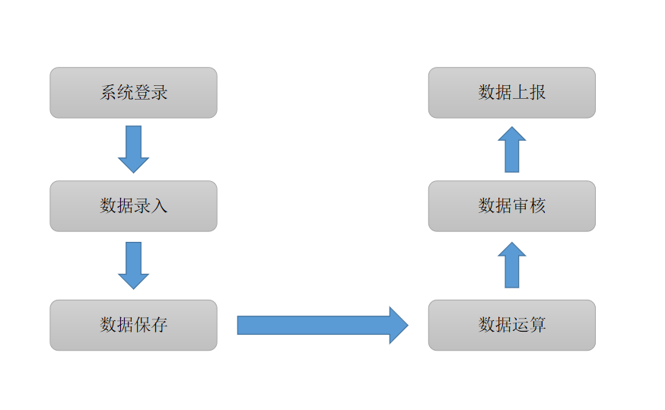

数据录入
点击功能栏上的【广告业统计年报】，或者点击首页常用功能里的数据采集，进入报表填报界面。
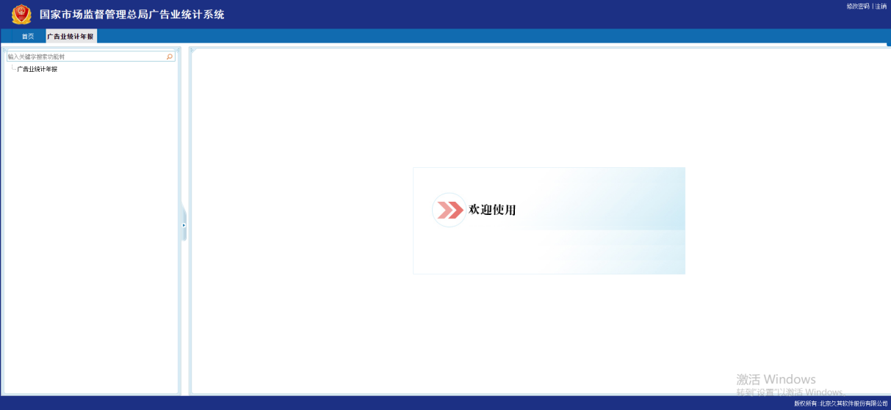

数据保存
数据填写完毕后，点击工具栏上的【保存】按钮，可对填写的数据进行保存。
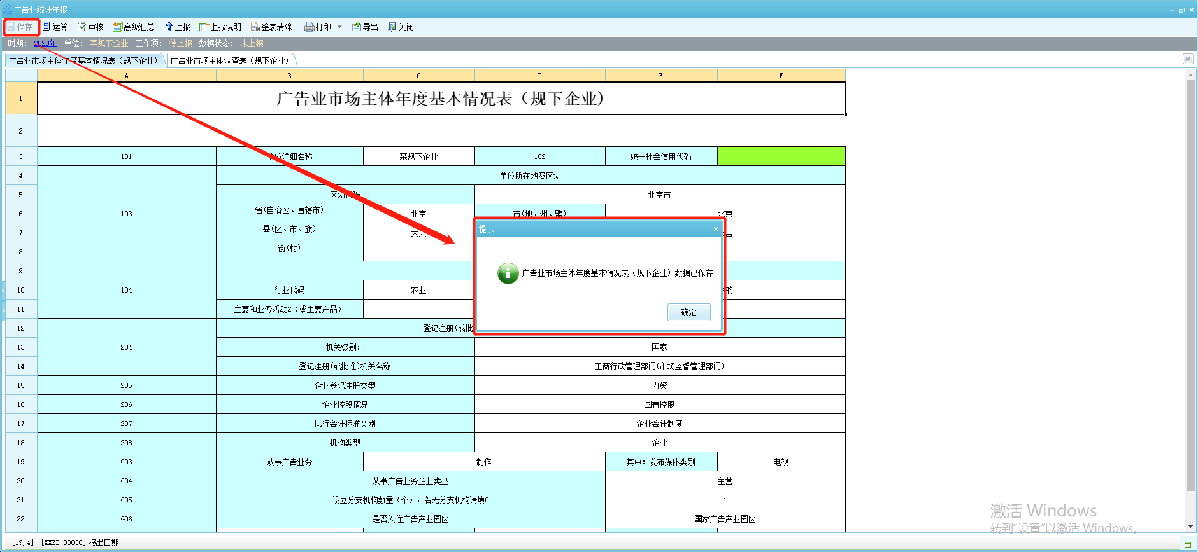
提示：
- 数据填写完毕后一定要点击【保存】按钮，否则数据不进行保存；
- 保存后，若数据没有进行更改，【保存】按钮置灰。

数据运算
报表中绿色的单元格无需手动填写，由系统自动计算结果。
填写完成一张报表，保存后，点击【运算】按钮，可将该表内的公式进行计算，也可在所有报表填写完成后点击【运算】按钮，将表间公式计算。
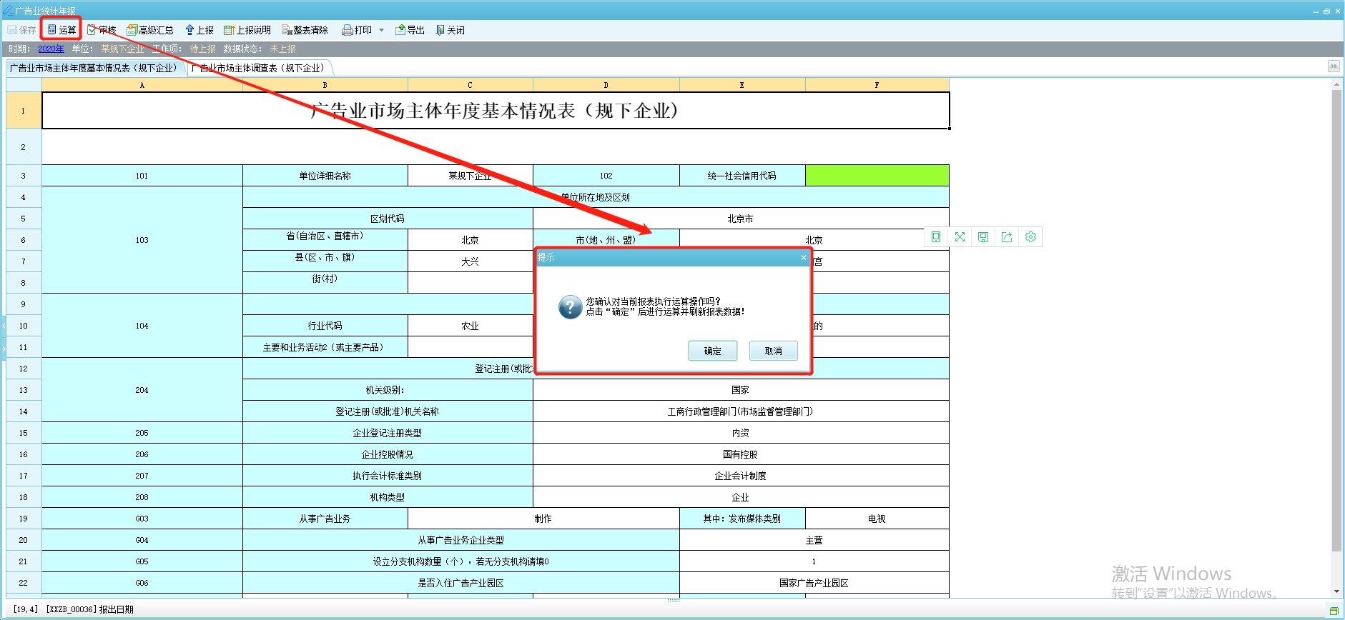
统一社会信用代码为自动获取单元格，点击【运算】按钮，即可显示出登录用户的统一社会信用代码。
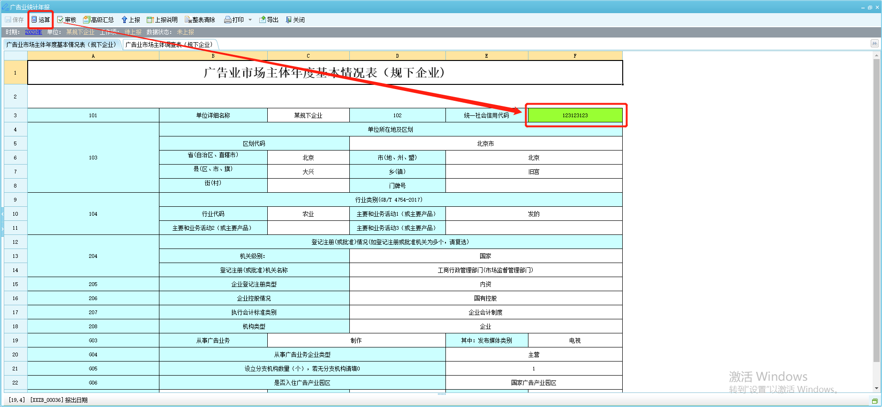

数据审核
数据运算后，需要将报表的数据进行审核，点击工具栏中【审核】按钮。查看报错信息。
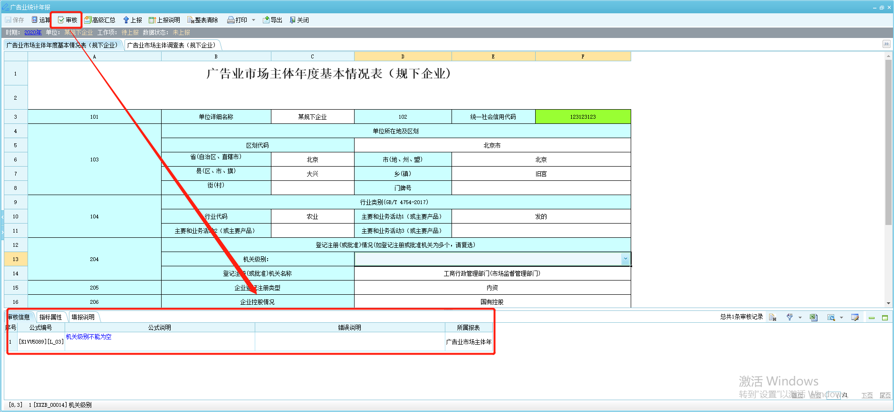
双击公式说明，即可定位到错误的指标：
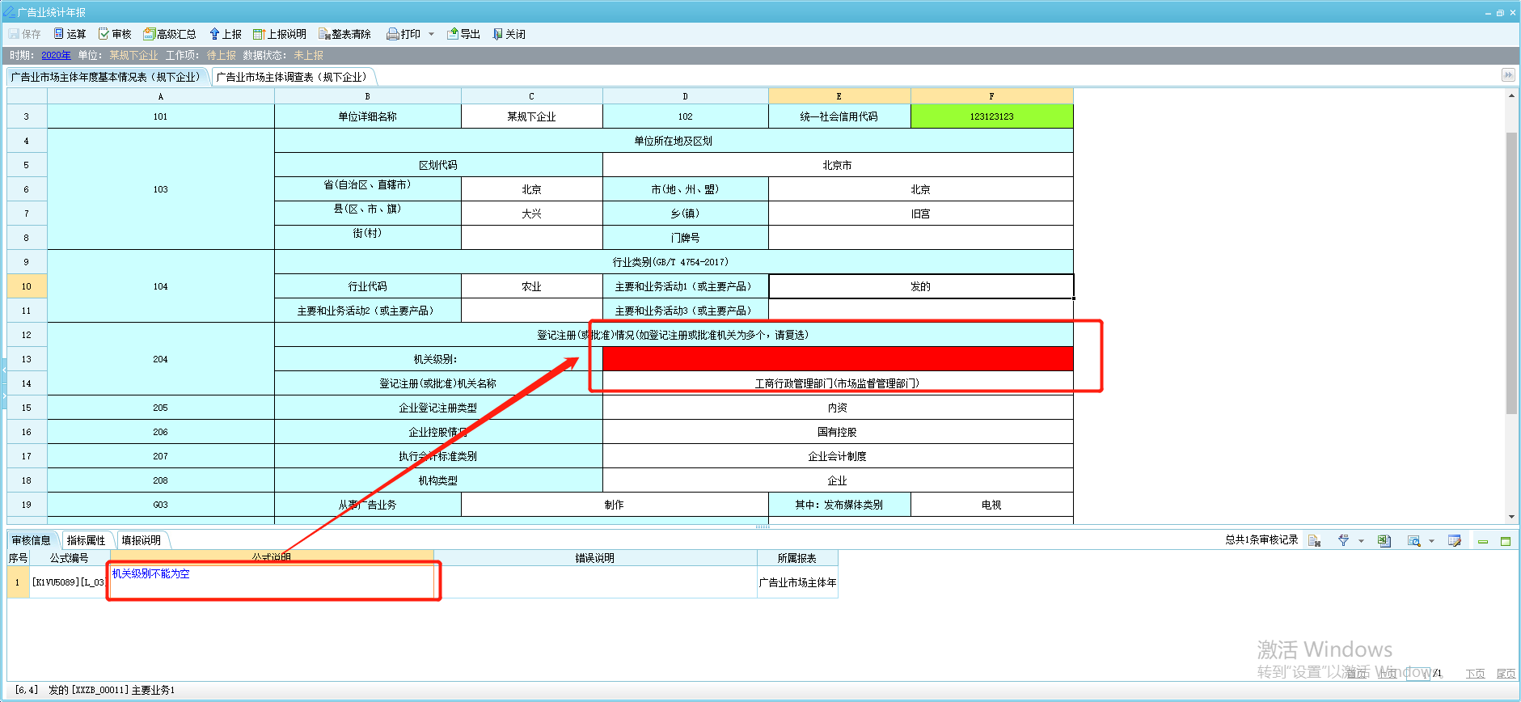
若数据无异常则提示审核通过。关于零申报的单位，需要填写广告业市场主体年度基本情况表，可以不填写市场主体调查表，但是必须审核后填写情况说明：
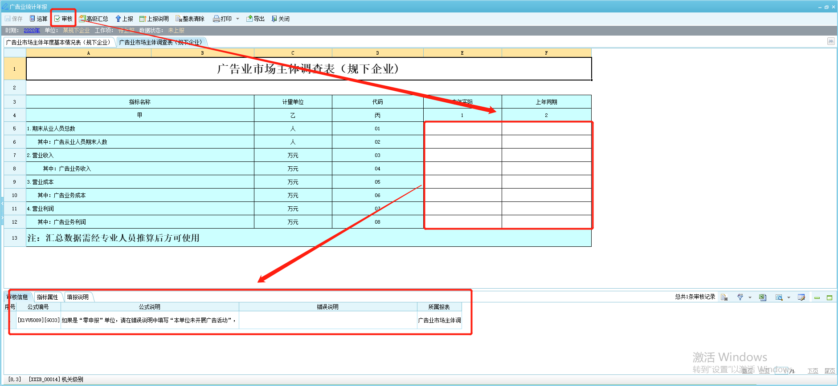
双击错误说明，会弹出错误说明的提示框：
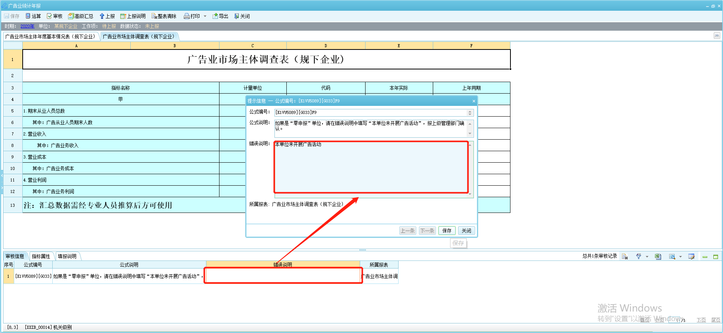
在错误说明中填写具体原因即可上报。

数据上报
对于审核好的数据，需要点击工具栏中【上报】按钮：
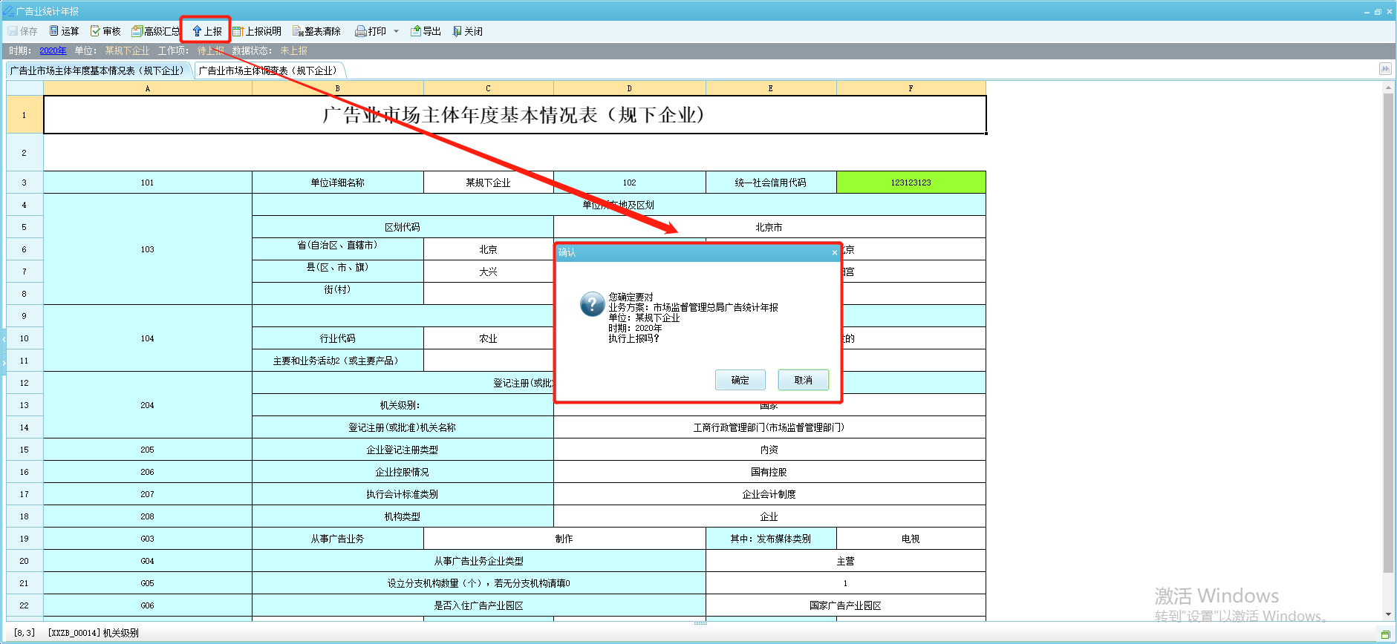
注意：点击上报按钮系统会自动执行审核，对数据的逻辑关系进行审核，如果不通过，则不能上报。
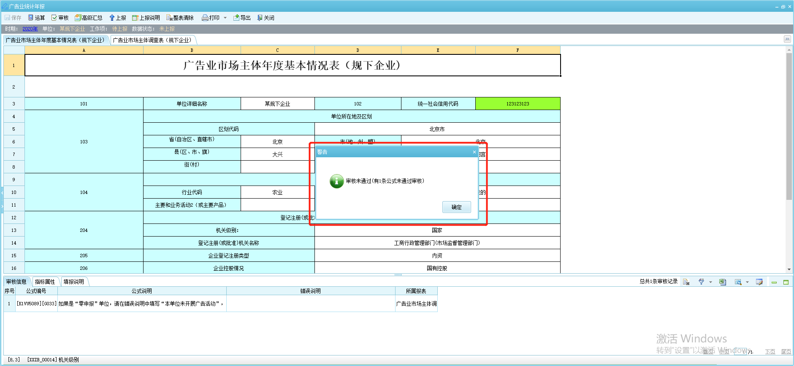
上报后提示上报成功对话框：
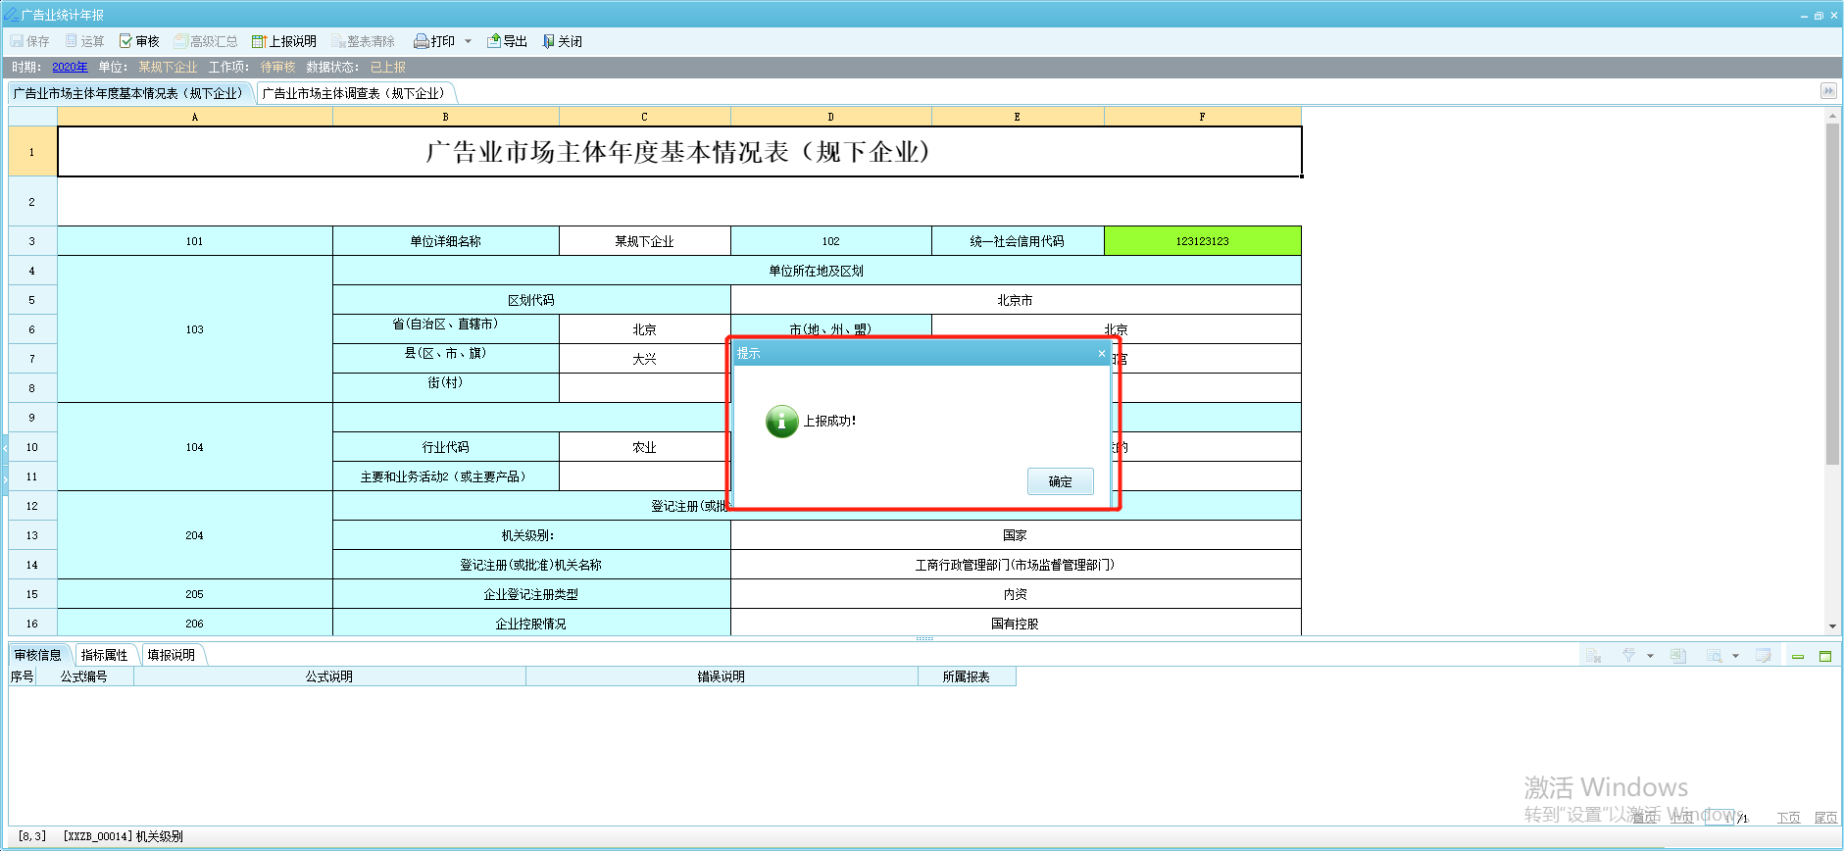
上报成功后，上报按钮置灰，数据无法修改。若要修改数据，需联系上级单位退回。

数据导出
通过数据导出功能，可以把表格导出成excel里面。
